What’s our Heritage-we are Yourope

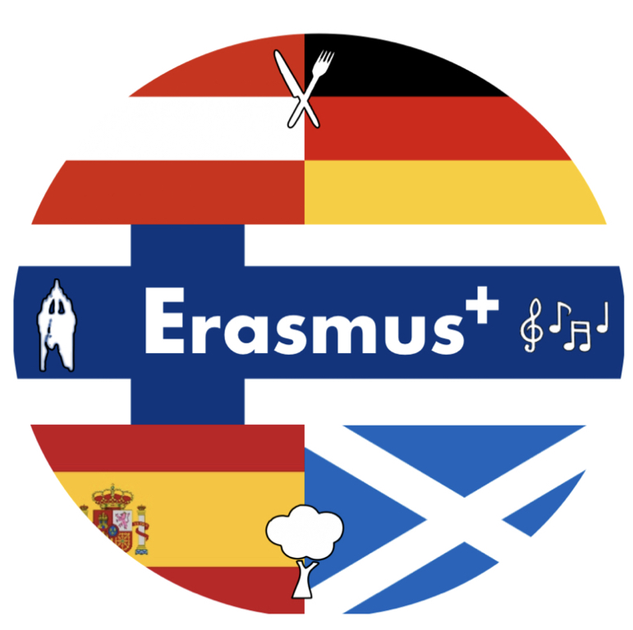

- Projekttreffen
MARBELLA Mai 2019

Unsere spanischen Partner hatten viele Aktivitäten geplant, die mit dem Thema des Projekts zu tun hatten: das kulturelle Erbe.
Besuche wichtiger historischer Stätten, Flamenco- und Kunstworkshops, ein Meisterkurs im Kochen usw., aber auch etwas Freizeit, um die Stadt und alles, was sie zu bieten hat, zu genießen.

Montag:
Begrüßung durch die Schulleiterin Sofía Morales Morales.
Nach einem lustigen Spiel zum Kennenlernen und um das Eis zu brechen.
Es stand ein Besuch in Málaga auf dem Programm.
Wir genossen die Aussicht auf die Stadt und ihre Umgebung von La Alcazaba aus und besuchten das Picasso-Museum. Uns wurden einige der interessantesten Orte der Stadt im Rahmen einer Stadtgymkhana gezeigt. Durch das Lösen von Rätseln gelangten die Nationalmannschaften zur Picasso-Statue auf dem La Merced-Platz, zur Kathedrale, zum Rathaus oder zur Statue des "Cenachero" (traditioneller Fischverkäufer).
Zurück in Marbella hatten alle Freizeit, um sich auszuruhen, an den Strand zu gehen oder einzukaufen.

Dienstag:
war ein sehr aktiver Tag.
Am Vormittag arbeiteten die SchülerInnen in internationalen Teams im Poesie-Workshop. Sie schrieben ein Gedicht mit dem Titel "Mein Geschenk", das sie zuvor in ihren Schulen eingeübt und auf vielfältigen Weisen umgesetzt hatten.
Danach machten wir uns auf den Weg zum Berg El Juanar, der zum Biosphärenreservat Sierra de las Nieves gehört.
Auf dem Gipfel gibt es einen Aussichtspunkt, von dem aus wir einen großen Teil der Costa del Sol überblicken konnten.
Zurück in der Schule nahmen die Kinder an einem Workshop über traditionelle Spiele teil, bei dem sie verschiedene spanische Spiele kennenlernten, die Teil der Kultur und des kollektiven Gedächtnisses sind.
Nach der Schule, ab 14:45 Uhr, hatte das Erasmus+ Team Freizeit mit ihren Gastfamilien.
Für die Lehrer gab es ein spätes Mittagessen im Restaurant der Partnerschule. Da diese auch eine Tourismusfachschule beherbergt.

Mittwoch:
stand im Zeichen von Flamenco und Picasso.
Dies war der intensivste Tag. Der Flamenco wurde im Jahr 2010 zum Weltkulturerbe erklärt.
Aus diesem Grund ist er ein wesentlicher Bestandteil dieses Projekts. Ein erfolgreicher Pasodoble-Workshop, bei dem Lehrer unserer Schule live sangen und tanzten, war das große Ereignis des Tages.
Alle hatten viel Spaß beim Tanzen zu dieser traditionellen Musik.
Anschließend gab es einen Flamenco-Workshop, ebenfalls mit Live-Gitarrenspiel und Tanz durch einen Lehrer und einige Schüler unserer Schule, in dem die wichtigsten Elemente des Flamenco erklärt wurden.
Es folgte ein kurzer Workshop zum Händeklatschen, in dem wir die rhythmischen Muster von zwei einfachen und beliebten Flamenco-Typen übten: Sevillanas und Rumba.
Während des späten Frühstücks hatten Kinder und Lehrer die Gelegenheit, traditionelle Flamencokleider zu tragen und sich bei unserem Fototermin fotografieren zu lassen.
Danach nahmen die Lehrer und Schüler an einem Picasso-Workshop teil. In internationalen Teams fertigten die Kinder zwei Wandgemälde von El Guernica, dem berühmten Werk Picassos, mit der Grattage-Technik an, nachdem sie eine kurze Erklärung über den Künstler, sein Werk und seinen Stil gehört hatten.

Donnerstag:
Zwei der besten Beispiele für den Einfluss der verschiedenen Kulturen in Andalusien sind die Moschee-Kathedrale und die Medina Azahara in Córdoba. Daher war für Donnerstag ein Ausflug nach Córdoba geplant.
Vor dem Besuch der Moschee-Kathedrale hatte die Gruppe Zeit für einen Spaziergang durch die Altstadt von Córdoba.

Freitag:
Am Ende der Woche besuchte das Erasmus+ Team das Rathaus von Marbella, wo sie von Carmen Díaz, der Stadträtin für Kultur und Bildung, empfangen wurden, die uns begrüßte und über die Bedeutung des europäischen Bewusstseins und der Kultur sprach.
Danach besuchten wir die Römischen Bäder in San Pedro Alcántara und bekamen eine Führung zu den interessantesten historischen Orten in der Altstadt von Marbella.
Zurück in der Schule nahmen wir an einem Meisterkurs für traditionelle spanische Gerichte (Gazpacho - Tomatensuppe - und das berühmte Kartoffelomelett) teil.
Schließlich fand die lang erwartete Abschlussparty in der Turnhalle der Schule statt.
Das gesamte Erasmus+ Team und die Gastfamilien genossen die Musikshow von Eugenia Sánchez (IKT-Lehrerin und professionelle Flamenco- und Copla-Sängerin) und den Flamenco-Tanz von zwei Gruppen einer örtlichen Tanzschule.
Wir probierten die beiden Paellas, die von den Lehrern der Schule zubereitet wurden, und die köstlichen Gerichte, die die Gastfamilien mitgebracht hatten.

Neben all diesen Aktivitäten fanden wir auch Zeit, einen wichtigen Teil des Projektinhalts zu vertiefen, nämlich die Unterschiede in der Kultur des Schenkens. Zunächst organisierten wir den in der Bewerbung vorgesehenen Poesie-Workshop mit dem Titel „Mein liebstes Geschenk“.
In internationalen Teams setzten die Kinder in die Praxis um, was sie in ihren Schulen bereits vorbereitet hatten.
Anschließend erstellten sie Plakate mit den neuen Gedichten und einigen Illustrationen.
Außerdem hatten die Schülerinnen und Schüler die Möglichkeit, die in ihren Schulen geleistete Arbeit über die Kultur des Schenkens in ihren Ländern zu präsentieren. Die Schlussfolgerung dieses Workshops war, dass es, abgesehen von bestimmten Anlässen, keine großen Unterschiede zwischen den europäischen Ländern in Bezug auf die Kultur des Schenkens gibt.

Die Erasmus+ Ecke der spanischen Partnerschule hat die Form eines Trivialspiels, bei dem jedes Partnerland durch eine andere Farbe dargestellt wird. Die spanischen Kinder hatten eine Reihe von Fragen zu jedem Land erstellt, die Themen wie traditionelle Speisen, Naturgebiete, Geschichte und Kultur abdeckten, um mit ihren Gastkollegen ein Spiel zu spielen.

Die Intensität der Woche und die monatelange Organisation haben sich gelohnt, wenn wir die Ergebnisse und die Erfahrungen sehen, die sowohl unsere Schüler als auch die Gäste gemacht haben. Wir haben gesehen, wie neue Freundschaften entstanden sind und wie wir alle andere Kulturen und Lebensstile besser verstehen, die irgendwie auch unsere eigenen sind. Dies trägt definitiv zur Entwicklung eines gemeinsamen europäischen Bewusstseins bei.

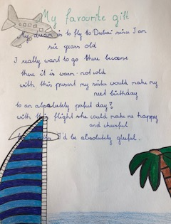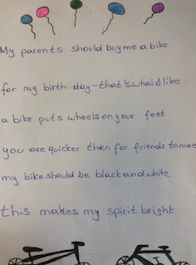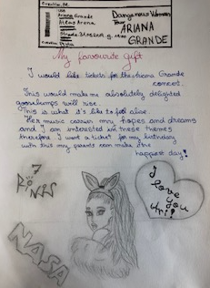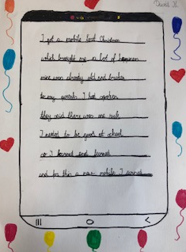

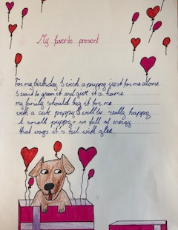 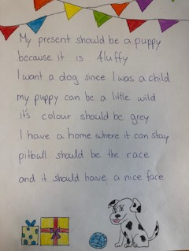
Einige unserer Gedichte zum Thema „My favourite present!“

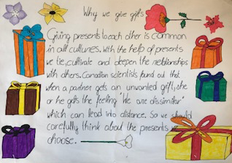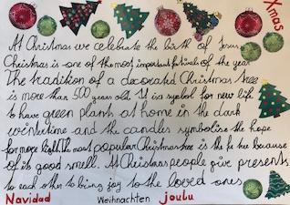

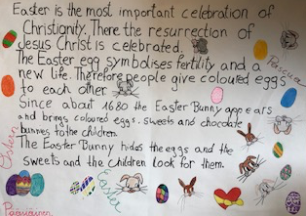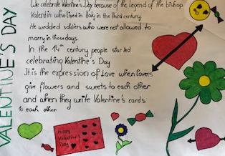
Recherche- wann und warum beschenken wir einander? Welche Anlässe gibt es?

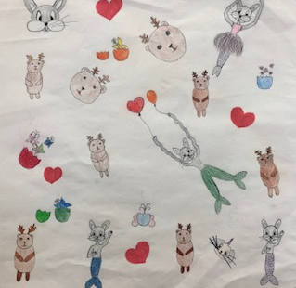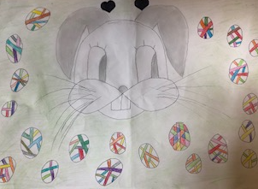

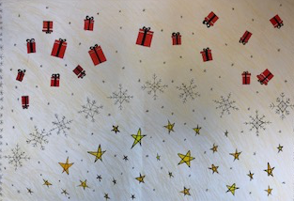 Einige Beispiele unseres selbst gemachten Geschenkpapiers
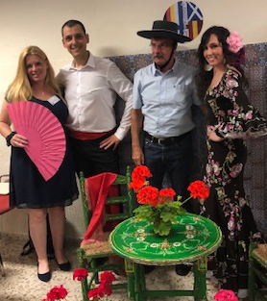 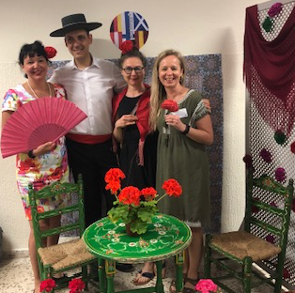
Fotocall- Flamenco- und Pasodoble workshop

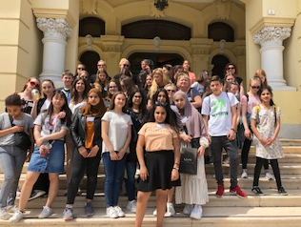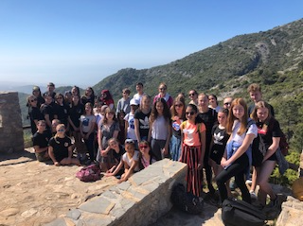
Die Gruppe in Malaga-keine Fotos sind erlaubt im Aussichtsplattform im Juanar Gebirge
Picasso Museum

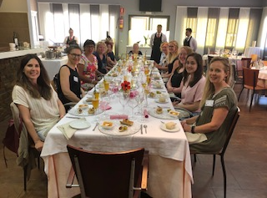 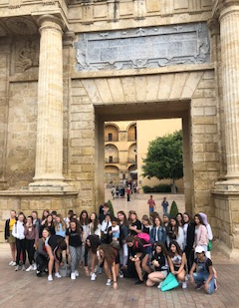
Mittagessen in unserer Partnerschule-es gibt ein eigenes Das wunderschöne Cordoba
Restaurant in der Schule
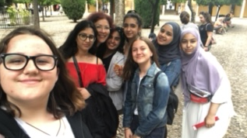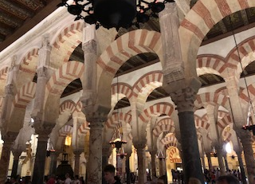
Cordoba

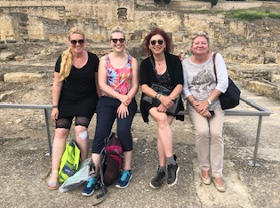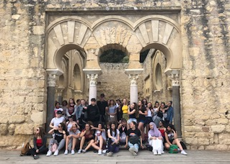
Medina Azahara

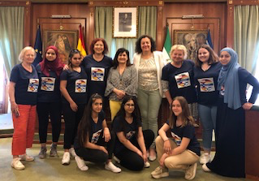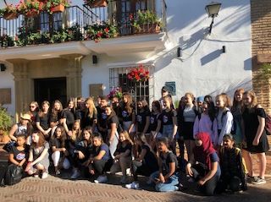
Im Rathaus von Marbella

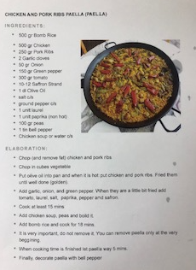 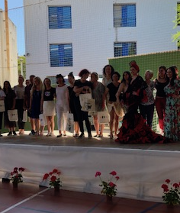 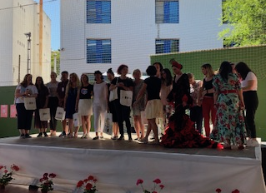 Party mit köstlicher Paella

"Dieses Projekt wurde mit Unterstützung der Europäischen Kommission finanziert. Die Verantwortung für den Inhalt dieser Veröffentlichung trägt allein der Verfasser; die Kommission haftet nicht für die weitere Verwendung der darin enthaltenen Angaben."

